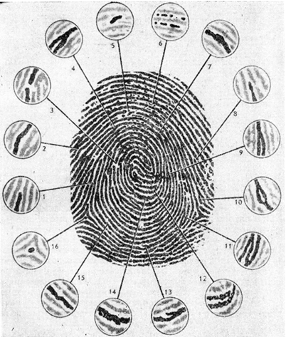
Особливості будови папілярного узору
Деталі узору: початок /8/ і закінчення /1/ папілярної лінії, злиття /4/ і розгалуження /9/ папілярних ліній, острівець (вічко) /10/, мостик /11/, гачок /13/, коротка лінія /5/, точка /16/, міжпапілярні лінії /6/.
Деталі папілярних ліній: вигин /2/, злам /15/, потовщення /7/, розрив /3/, розташування пор /12/, структура країв папілярної лінії /14/.
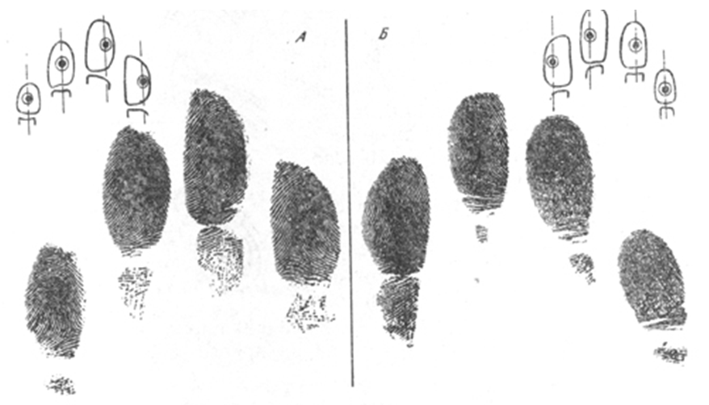
Відносне розміщення центрального малюнка папілярного
узору в слідах нажиму

А – ліва рука; Б – права рука.

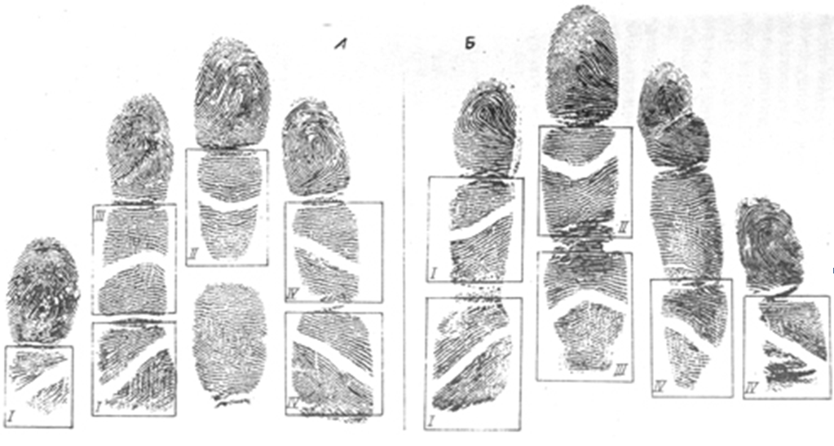
Направлення та форма папілярних ліній середніх фаланг
А – ліва рука; Б – права рука.

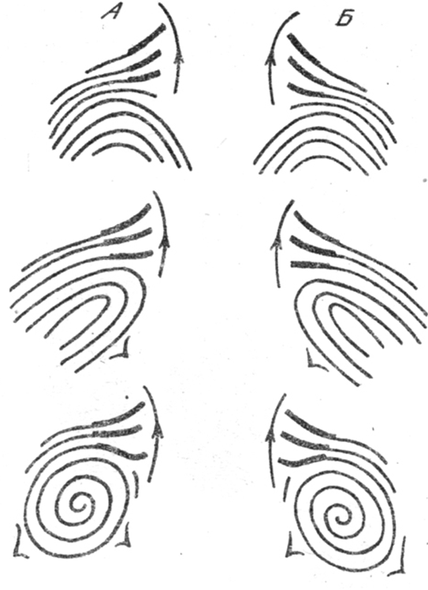

Схематичне зображення відносного направлення папілярних ліній зовнішнього потоку в слідах великого пальця

А – ліва рука; Б – права рука;

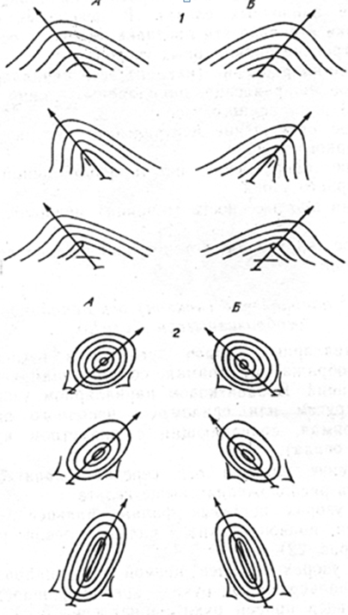
Схематичне зображення відносного направлення (нахилу) вісі папілярних узорів в слідах пальців

А – ліва рука; Б – права рука;
1 – в дугових папілярних узорах; 2 – в завиткових папілярних узорах.
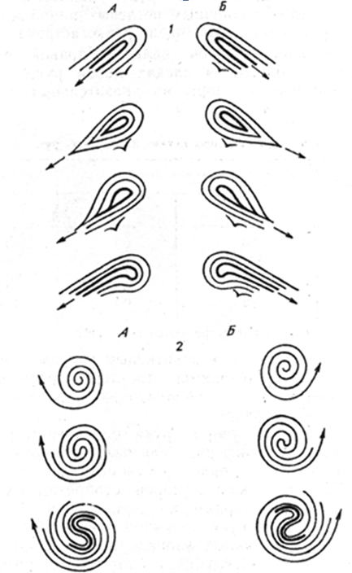
Схематичне зображення відносного направлення папілярних ліній внутрішнього потоку (центру )узору в слідах пальців

А – ліва рука; Б – права рука;
1 – в петлевих папілярних узорах; 2 – в завиткових папілярних узорах.

